الإختبار التجريبي في مادة العلوم الفيزيائية و التكنولوجيا
متوسطة :قنوش عمار التاريخ :12-05-2025
المستوى : رابعة متوسط المدة : 1سا و 30د

الوضعية الأولى: 07نقاط
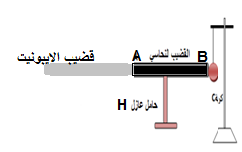
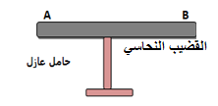
لتحقيق ظاهرة التكهرب و النقل الكهربائي في بعض المواد نقوم بالتجارب التالية :
التجربة الأولي : نقوم بدلك قضيب من الإيبونيت P بقطعة قماش ثم نلمس بطرفه المدلوك النهايةA لقضيب نحاسي تلامس نهايتهB كرية من البوليستران مغلفة بورق الألمنيوم متعادلة كهربائيا وموضوع على حامل عازل H (الوثيقة1).
1- حدد نوع الشحنة الكهربائية التي تظهر علي طرف الايبونيت المدلوك ،مع التعليل؟
2-صف ما يحدث لكرية النواس مع التفسير .
3-حدد طريقة تكهرب كل من القضيبP والكرية .
التجربة الثانية: نبعد الطرف المدلوك والكرية فيبقي القضيب النحاسي في حالة توازن
الوثيقة-1
على الحامل العازل (الوثيقة 2).
أ) باعتبار القضيب النحاسي هو الجملة الميكانكية المعنية بالدراسة.
- أذكر شروط توازن القضيب .
- حدد القوى المؤثرة عليه ثم مثلها كيفيا .
التجربة الثالثة: قام أحد التلاميذ بحرق الخيط العازل للكرية فسقطت في حوض به ماء مقطر لتبقي طافية على سطحه (الوثيقة3).

الوثيقة 3
- سم القوة التي يطبقها الماء علي الكرية .
- فسر سبب بقاء الكرية طافية مدعما اجابتك بتمثيل القوي المؤثرة عليها في هذه الحالة.

الوضعية الثانية: 6نقاط
من أجل دراسة بعض الخواص في مقطع المادة وتحولاتها، قام فوجين من تلاميذ السنة الرابعة متوسط رفقة أستاذهم ببعض التجارب و ذلك بعد أخذ الاحتياطات الأمنية اللازمة.
الوثيقة 4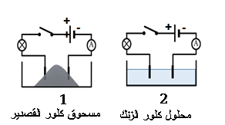

الفوج الأول: حقق التجربتين الموضحتين في المخططين الموضحين في( الوثيقة 4)
- صف ماسيلاحظه التلاميذ في كل دارة ، مع التعليل .
- ماذا تستنتج ؟

الفوج الثاني : قام بالتحليل الكهربائي لمحلول مائي شاردي هو كلور الهيدروجين صيغته الكيمائية (H⁺+Cl⁻) _{(aq)} في وعاء تحليل مسرياه من الغرافيت فنتج عنه غازين كما هو موضح في ( الوثيقة5).
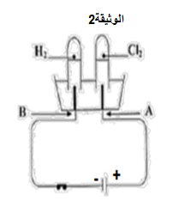الوثيقة 5
- سم المسريين.
- سم الغازين المنطلقين عند كل مسرى ثم بين كيفية الكشف عنهما.
- عبر عن التفاعل الحادث عند كل مسرى بمعادلة كيميائية ثم استنتج المعادلة
الاجمالية.
- سكب الأستاذ كمية من هذا المحلول في أنبوب اختبار وأضاف لها قطرات من
محلول نترات الفضة فتشكل راسب أبيض يسود في وجود الضوء.
- سم الراسب المتشكل وأكتب صيغته الإحصائية .
- ماهو الفرد الكيميائي الذي تم الكشف عنه في هذه التجربة .

الوضعية الإدماجية : 07 نقاط
في أحد المواقع الاثرية تم العثور على تمثال كبير مصنوع من النحاس و تغطي بعض أجزائه طبقة من مادة الكلس CaCO₃ ، من أجل رفع التمثال اعتمد العامل على رافعة كهربائية مغذاة بمنبع كهربائي (الوثيقة 6 ) .
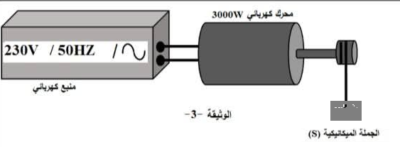

عند تشغيل المحرك الكهربائي لمس مساعد العامل هيكل الرافعة فأصيب بصدمة كهربائية ما جعل زميله يوقف المحرك عن العمل بغرض اصلاح الخلل .
بعد اصلاح الخلل الموجود في المحرك تم تحميل الجملة (S) على متن شاحنة لأخذها إلى مختبر متخصص لمعاينة التمثال النحاسي و إزالة مادة الكلس باستعمال محاليل كيميائية مناسبة .
- حدد معنى الدلالات المكتوبة على المنبع الكهربائي .
- وضح سبب شعور العامل بصدمة كهربائية عند ملامسته للمحرك الكهربائي ،ثم اقترح حلا مناسبا لتجنبها مدعما إجابتك برسم مخطط نظامي لدارة تشغيل المحرك محترما شروط السلامة وقواعد الأمن الكهربائي .
- اقترح تجربة تبين من خلالها كيفية التخلص من مادة الكلس دون الحاق الأذى بالتمثال النحاسي، مدعما إجابتك بمعادلة كيميائية بالصيغة الشاردية .
- نزع أحد العمال المحرك وأوصل المنبع الكهربائي المستعمل براسم الاهتزاز المهبطي ،لاحظ الوثيقة أدناه
– أحسب التوتر الأعظمي Umax.

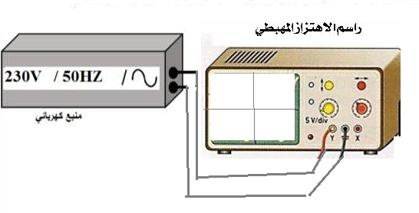
- أحسب الدور T.
– أرسم كيفيا المنحنى الذي يظهر على الشاشة .

مع تمنياتي لكم بالنجاح و التوفيق – أستاذ المادة -

